# 关于计算机网络结构类型的调研报告（A research report on the types of computer network structures）

## 引言（The introduction）

众所周知在如今的21世纪，网络，已经遍布了整个世界和我们的日常生活息息相关。去便利店使用的微信，支付宝付款全都离不开网络，甚至我们的日常生活全都基于网络。

而此篇调研报告就是帮助我们了解众多网络结构之中的一种类型“计算机网络结构”。作为当代的大学生们可以说每一个人都非常熟悉计算机，而我作为一名大一的新生一位00后，可以说大部分跟我一样的同龄人哪一个不是从小学就接触到电脑这个足以称之为超强大脑的人工设备。可是我们当中真正熟悉它的人确远远没这么多，甚至，连过半的人数都没有而此篇文章刚好可以帮助我们去了解计算机中的网络结构。

## 计算机网络的六大功能

### 资源共享

在整个计算机网络当中最具吸引力的功能就是整个计算机网络中的所有用户可以共享网络当中的各种硬件资源和网络资源，这样就能使整个计算机网络当中每个部分的资源互通有无，分工协作，从而提高整个系统资源的利用率。

### 数据传输

数据传输是在计算机网络中基本的功能之一，主要用于计算机与各终端或计算机与各计算机之间信息传输，使其提高计算机系统的整体性能，这也大大方便了人们的工作和生活

### 集中管理

计算机网络技术的发展和应用，使得如今的办公，经营管理的方式等发生了巨大的改变。通过管理信息系统MIS（**Management Information System**），办公自动化OA（office automatic）系统可以将地理位置分散的各生产单位或业务部门互相连接起来进行集中管理，提高工作的效率，增加经济效益。

### 分布处理

对于综合性的大型问题可以使用合适的算法，将任务发放到网络中的各计算机上对其进行分布式处理，已达到均衡地使用网络资源，多人协作处理的目的。

### 负载平衡

负载平衡是指其任务可以被均匀的分配给网络上的计算机。网络控制中心负责其分配和检测，当某一台计算机负载过重时，系统会自动分配转移部分工作但自在比较轻的计算机中让其处理。

### 提高安全性与可靠性

借助计算机网络的优势还可以降低计算机系统出现故障的概率，提高系统的可靠性。另外，

可以将重要的资源分布在不同的计算机上，这样，即使当中的某一台计算机出现故障，用户也可以通过网络来访问其它计算机当中的这些资源。

## 计算机网络的三大类型及计算机网络基本组成原理（Three types of computer networks and the basic principles of computer networks）

计算网络中的三大类型分别为，局域网，城域网，广域网，这三大类型的划分按照地理位置的区域进行划分。

### 局域网(LAN)

局域网的范围非常有限通常情况下覆盖的范围在周围几千米左右，例如我们常见的wifi路由器就可以用来创建一个小范围的局域网，不过局域网虽然范围不大，却拥有较高的数据传输速度和低误码率的高质量传输环境而这种传输速度一般为（10mbs~100Gbs）。局域网一般用于一个小组或单位之间，局域网容易建立和维护方便互相拓展。

### 城域网（MAN）

城域网是存在于局域网和广域网之间的一种高传输速度的网络，从字面意思上就可以看出城域网可以覆盖一座城市，城域网一般用于大型工业园里面的大量企业之间多个局域网组成的网络之间互相连接的需求

### 广域网（WAN）

广域网是计算机网络当中最早出现的一种计算机网络，广域网的结构主要分为两种，一个是负责处理所有数据计算机，另一个是负责处理通信数据的通信控制设备之间的通行线路，广域网一般是由两个或多个的局域网组成。

广域网是用来实现跨地区之间的局域网或者城域网之间的互相连接，主要提供于不同地区，不同城市以及不同国家之间的计算机互相通信的远程计算机网络

广域网的覆盖范围通常是100公里到数万公里，它可以把不同地区，国家之间的计算机互联，借此来达到数据以及资源之间互相共享的目的。

### 计算机网络基本组成原理（Basic principles of computer network composition）

从计算机系统功能的角度看待，计算机网络的基本组成可分为资源子网和通信子网两部分。

#### 资源子网

资源子网通常由主计算机系统,各终端和终端控制器，已联网的的外围设备等与须连接通信子网的接口设备及各软件资源，数据资源等组成。资源子网负责全网络的数据处理和向各网络用户提供网络上的资源以及网络上的服务等等。

什么是主计算机？

主计算机是在计算机网络中，负责数据的处理和对网络的控制，主机于其他模块中的各主机联网以后，构成了网络中的主要资源。

什么是终端？

终端是各用户需要在网络上进行某一个操作以及实现人机对话所用的一个设备

#### 通信子网

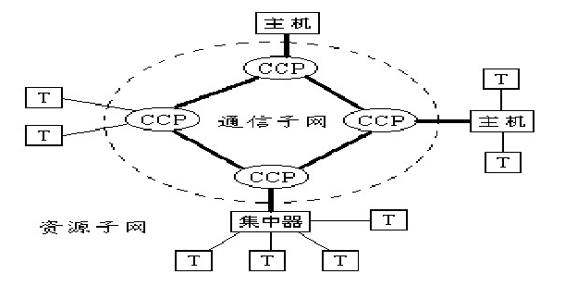

通信子网是由通信设备和通信线路组成，提供网络上的同信功能，完成各主机之间的数据传输，数据交换，数据控制及数据变换等同信任务。

局域网和广域网之间也有通信子网。

1. 局域网中的通信子网又传输的截至和主机网络接口板（俗称网卡）组成。

传输的介质有：以太网电缆线，双绞线等等。

1. 而广域网的通信子网中除了包含有通信子网中的传输介质和主机网络接口板外，还包括一些转达部件。

转发部件通常有：分组交换机，路由器和网关。

1. 通信子网中必有得几种设备：通信控制处理机，集中器，调制解调器，网络传输线路

## 网络传输技术

### 广播式网络

广播式网络传输结构（Broadcast Network）是指整个网络中的所有计算机共享一条通信的信道，广播式网络在通信的时候具备两个特点：一是任何一台计算机所发出的消息都可以被其他连接到这条线上的计算机收到，，二是任何时间内都只允许一个节点使用信道

### 点到点网络

点到点网络传输结构（Point-to-point network）是由一对对计算机之间的数条连接所构成的。为了能使信息从源头到达目的地，这种网络上的分组可能通过一台或多台的中间设备，通常是多条路径，并且每一条路径的长度不一样。简单点的说，点对点网络就是通过某一个中间设备将信息直接发送到需要接受的计算机，其他的计算机却收不到消息。

## 计算机网络中的拓扑结构

拓扑（The topology）是一种研究与大小，距离无关的几何图形特性的方法。计算机网络的拓扑结构按照通信子网中数据传输的类型可以分为两大类。分别是，点到点传输结构和广播式传输结构（上文均有两种传输结构的介绍）

点到点传输结构是以存储转发的方式进行数据传输，基本的拓扑结构有星型，环型，树型，网状型。

广播式传输结构中，一个公共通信信道会被多个节点使用。基本的拓扑结构有总线型，树型，环型和无线通信等。

### 点对点传输结构

#### 星型结构

以某中央节点为中心向外成放射状，一般是有集线器（HUB）或交换机来承担中央节点功能，传输介质一般为双绞线。

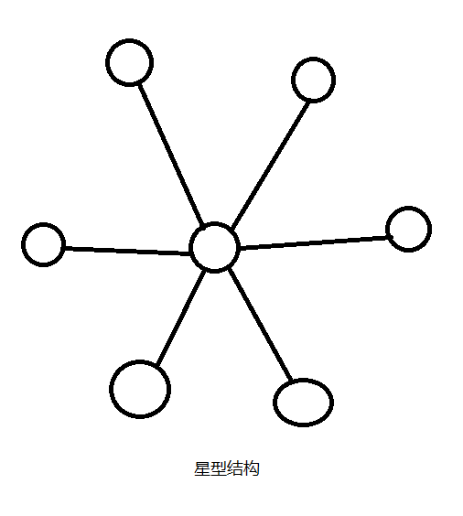

优点为：故障容易检查；新增或减少计算时，不会造成网络中断。

缺点为：当中心节点设备出现了故障时，会引起整个网络都出现瘫痪，所以可靠性相对来说较差。

#### 环型结构

各节点通过一条首尾相连的通信链路互相连接起来会形成一个闭合的链路环（Ring），环型结构中各工作站地位平等，网络中的信息流量是定向的，传输延迟也是确定的。

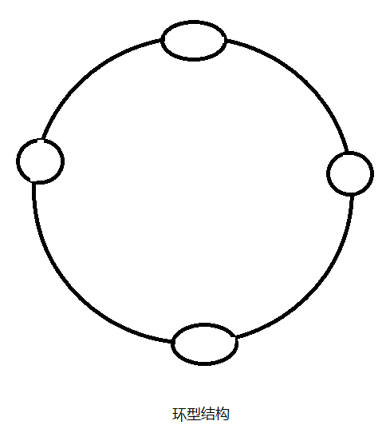

优点为：不会发生任何冲突情况。网络管理软件也比较简单，实时性强。

缺点为：软硬件各设备成本比较高。另外，若任一线路或者节点故障，则整个环型网络便会瘫痪

#### 树型结构

树型结构是星型的拓展结构，是一种分层结构，具有根节点和各分支的节点。

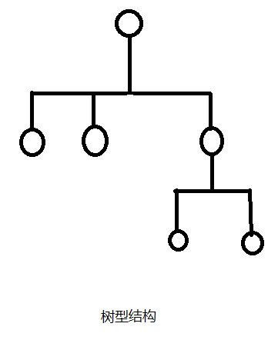

优点为：费用比星型结构低，网络和软件也不复杂，维护方便。

缺点：时延较大，资源之间共享能力差，可靠性也较差。

#### 网状结构

网状结构没有严格的布点规定，形状任意，各节点之间有多条线路可供选择。是一种属于广域网的拓扑结构。

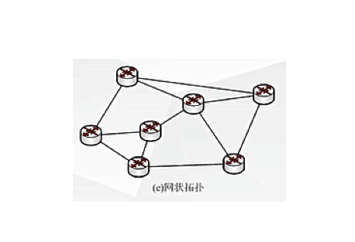

优点为：具有较高的可靠性，而且资源之间共享容易且方便，可改善各线路的幸喜流量之间的分配及负荷均衡，可选择最佳的路径，传输延时少。

缺点为：应具有路径之间的选择和信息流量控制机制，所以网络控制和管理复杂，布线工程量大，硬件成本较高等。

### 广播式传输结构

#### 总线型

以一条共用的通道来连接所有的节点，所有的节点地位都互相平等。

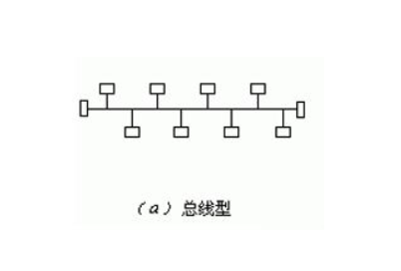

介质访问控制方式。

为了避免各节点之间的“冲突”产生，就有一个解决互相“争用”总线问题的方式，以使得各节点充分利用总线的行道空间和时间来传送数据并不会发生相互冲突。

优点为:成本相对来说比较低廉。

缺点为：故障查找困难

#### 无线通信

采用微波，卫星通信等无限点播传输数据的网络，其构型也是任意。

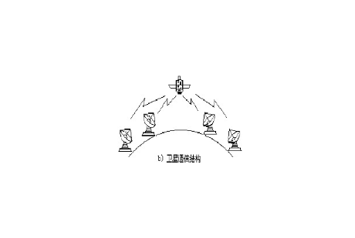

参考书目：《计算机网络技术与应用》出版社：华中师范大学出版社 主编：张广福